**Induktion durch Flussdichteänderung (Arbeitsblatt)**

Es soll folgende Hypothese experimentell an Beispielen bestätigt werden:   
Eine Spule mit n Windungen ruhe in einem Magnetfeld mit Flussdichte B.  
Die wirksame Fläche As ist also konstant.  
Ändert sich die magnetische Flussdichte B zeitlich, so wird in der Spule eine Spannung induziert.  
Uind(t)=n. As. $\frac{∆B}{∆t}$ bzw. bei nicht konstanter Änderungsrate der Flussdichte B(t)  
Uind(t)=n.As



Experimentelle Bestätigung am Beispiel:  
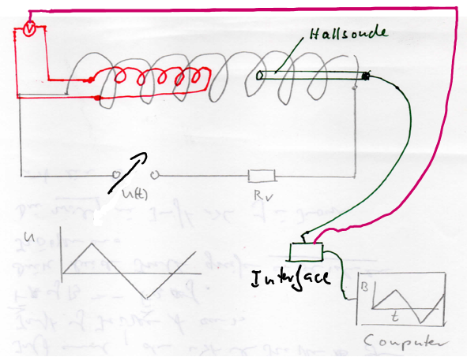

**Schaltskizze:** Feldspule (schwarz), Induktionsspule (rot), Funktionsgenerator, U-Sonde

**Versuchsbeschreibung:**

Wir bringen eine Spule (Induktionsspule rot) in das Innere einer anderen Spule (felderzeugenden Spule schwarz). Mit Hilfe des Funktionsgenerators wird eine Dreiecksspannung angelegt. Der Vorwiderstand RV=10V sorgt dafür, dass die Generatorspannung U(t) groß verglichen mit der Selbstinduktionsspannung der Feldspule ist, so dass man in guter Näherung abschnittsweise einen linearen Anstieg der Stromstärke und daher auch der magnetische Flussdichte B erhält.   
Mit Hilfe der Hallsonde wird der zeitliche Verlauf der magnetischen Flussdichte B und mit Hilfe der U-Sonde der Verlauf der Spannung Uind(t) an der Induktionsspule gemessen. Die Messwerte werden von einem Messwertfassungssystem (Interface und Computer) aufgezeichnet.



**Versuch:**  
 **Video:** Messung bei einer Frequenz f=120Hz der Generatorspannung  
Link zum Video: [**https://www.dropbox.com/scl/fi/cggn50d8pb69v50u8kkex/Uimesssonde.mp4?rlkey=pgrdezbq7o2fnguvugxs7fhz8&dl=0**](https://www.dropbox.com/scl/fi/cggn50d8pb69v50u8kkex/Uimesssonde.mp4?rlkey=pgrdezbq7o2fnguvugxs7fhz8&dl=0) **Messwerte:**   
Induktionsspule: n =300 Wdg. Durchmesser φ=41mm

Graphische Darstellung der Messwerte und Tabellenwerte für einen ausgewählten Bereich linearen Bereich (markiert)  
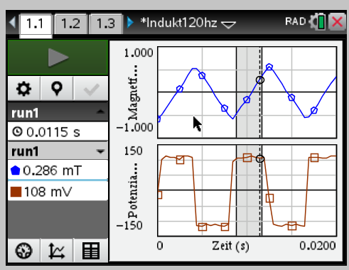



**Ein Bild, das Tisch enthält.
Aufgabe**: Notiere die Messwerte im ausgewählten markierten Bereich   
für Zeit t, magnetischer Flussdichte B und Spannung Uind in einer Tabelle.   
Hinweise: Die Zeit t wird hier in s, die Flussdichte B in mT und die Induktionsspannung in mV angegeben.   
**Auswertung:**1) Trage die Messwerte im markierten Bereich in ein t-B Diagramm ein.  
Verwende Millimeterpapier.  
Zeichne anschließend eine an die Messwerte angepasste Ausgleichsgerade.  
2) Bestimme die Steigung $\frac{∆B}{∆t}$ der Geraden und berechne mit ihrer Hilfe die nach dem Induktionsgesetz Uind=n $∙A∙\frac{∆B}{∆t}$ zu erwartende Induktionsspannung im markierten Zeitintervall.  
3) Vergleiche mit der gemessenen Induktionsspannung in diesem Zeitintervall (Mittelwert).

**Induktionsspannung für sinusförmige Wechselströme durch die felderzeugende Spule**

**Experiment:**Am Funktionsgenerator wird die Form der gewählten Wechselspannung von Dreiecks- auf Sinusform geändert.  
**Video*:*** Messung bei einer sinusförmigen Generatorspannung   
Link zum Video: <https://www.dropbox.com/scl/fi/to8pcemzh8y9sseiudcow/Uindsinus.mp4?rlkey=bgyquh8mjtrrlboar9sx393tc&dl=0>

**Messwerte:**

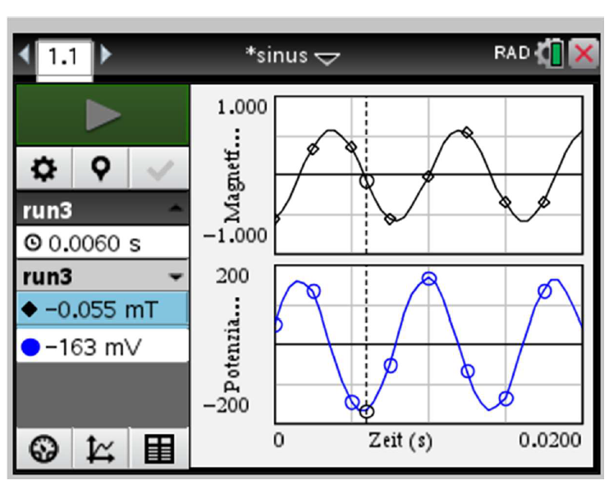

Bild1: Messwerte für die magnetische Flussdicht B in mT und der Induktionsspannung Uind in mV  
  
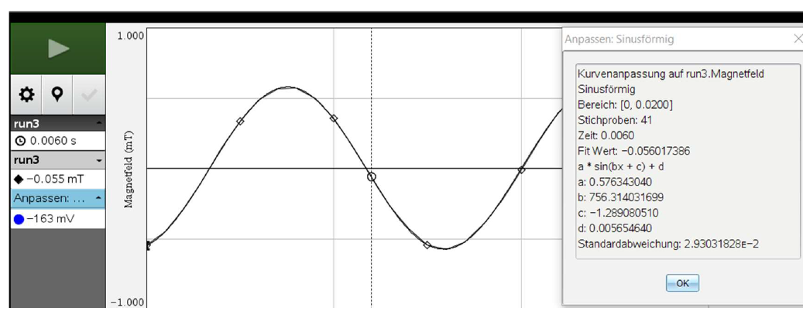

Bild2 Die Messwerte der Flussdichte B(t) können durch eine angepasste Sinusfunktion beschrieben   
 werden (d $=0,0057mT≈0 setzen)$

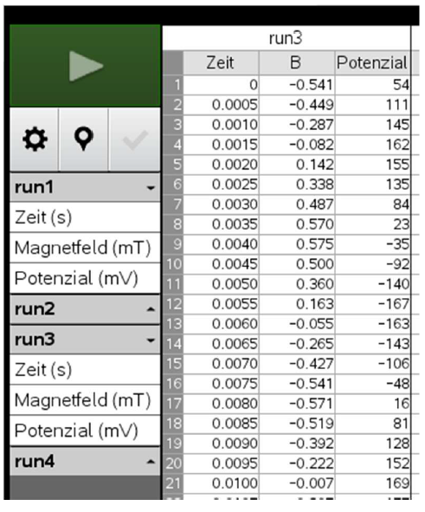

Bild 3:   
Die in Bild 1 dargestellten Messwerte werden hier in Tabellenform dargestellt. (Aus Platzgründen wird nur ein Ausschnitt in der Tabelle abgebildet.)

**Auswertung:**

1. Bei dieser Versuchsvariante fließt ein sinusförmiger Wechselstrom statt eines dreiecksförmigen durch die Feldspule, der in dieser dann einen sinusförmigen zeitlichen Verlauf der magnetischen Flussdichte B(t) hervorruft (siehe Magnetfeld im Bild 1 und Bild 2)
   1. Gib für diesen zweiten Teilversuch einen allgemeinen Funktionsterm für B(t) an und leite ausgehend vom Induktionsgesetz, daraus den Term   
        
      Uind(t)=n $A_{0}∙B_{0}∙ω∙\cos\left(ω∙t+φ_{0}\right) mit ω=\frac{2∙π}{T} und T=Periodendauer$ her.
   2. Berechne mithilfe der Beziehung aus Aufgabenteil a) für die Zeiten t0=0s; t1=0,0015s und t2=0,006s jeweils die Induktionsspannung Uind((t) , und vergleiche die berechneten Werte mit den entsprechenden Messwerten aus der Tabelle.